企业资质

供应商名称：杭州浩合螺栓有限公司
日期：2019-12-05

目 录
一、 企业信息 2
二、 资质证照 3
三、 技术能力与产能 7
四、 业绩及证明材料 18

- 企业信息
供应商基本信息
企业名称 | 杭州浩合螺栓有限公司 | 纳税人识别号/社会统一信用代码 | 913301090536828934
注册日期 | 2012-10-12 | 法定代表人 | 单依楚
注册资金 | 1000万 | 注册地址 | 萧山区党湾镇曙光村
是否一般纳税人 | 是 | 生产地址 | 萧山区党湾镇曙光村
企业性质 | 私企 | 企业类型 | 有限责任公司
总资产（元） | 5000万 | 上年营业收入（元） | 3000万
银行资信 |  | 上年净利润（元） | 300万
开户银行 | 浙江萧山农村商业银行股份有限公司党湾支行 | 账号. | 201000104318182
固定电话（含区号） | 0571-82875882 | 传真电话（含区号） | 0571-82876080
厂房占地面积 | 8000平方米 | 职工总人数 | 50人
业务联系人 | 朱玲燕 | 职务 | 业务经理
邮箱 | 710355994@qq.com | 联系电话 | 18072809933
主营产品(服务)名称 | 钢结构用大六角，扭剪型高强螺栓连接副，及圆柱头焊钉
代理商基本信息（此信息仅代理商填写）
是否代理商 |  | 代理品牌业名称
企业名称 |  | 纳税人识别号/社会统一信用代码
注册日期 |  | 法定代表人
注册资金 |  | 企业地址
注册城市 |  | 股东构成
企业性质 |  | 企业类型
总资产（元） |  | 上年营业收入（元）
厂房占地面积 |  | 职工总人数
主营产品(服务)名称
- 资质证照
1.营业执照
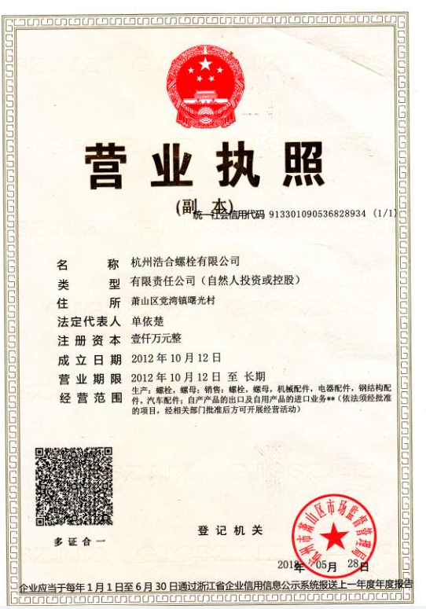

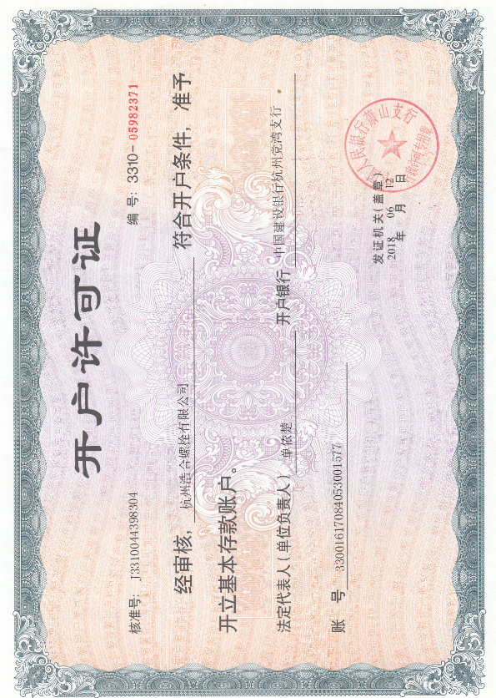
2.开户许可证

3.CE证书
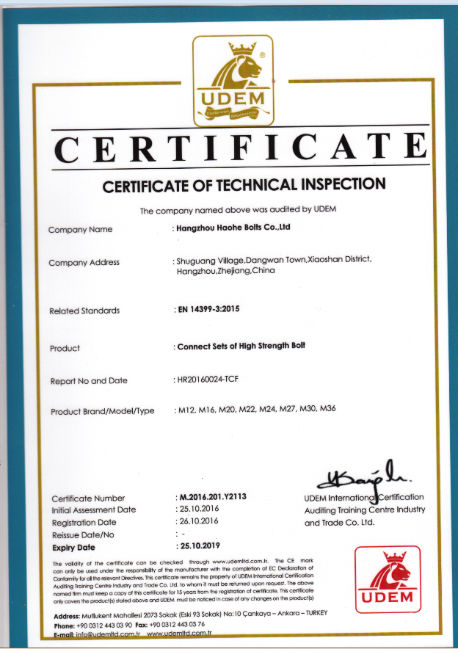

4.质量体系认证证书

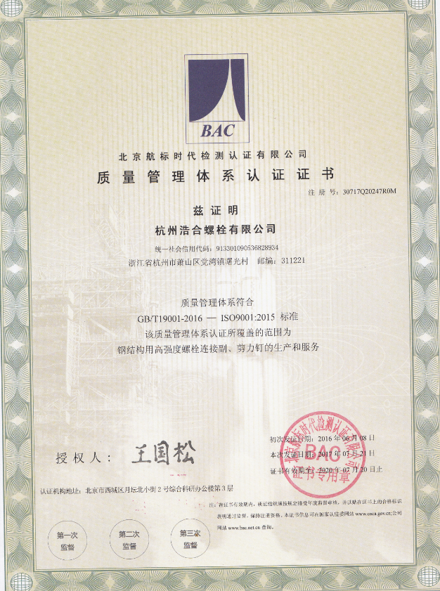

- 设备清单与车间介绍照片
1.设备能力
序号 | 设备名称 | 设备编号 | 型号规格 | 使用部门 | 数量 | 制造厂家 | 备注
1、 | 感应加热用变频装置 | RL-KGPS | KGPS-160 | 金工 | 9台 | 上海华伊
2、 | 闭式单点压力机 | RL-J31 | 100T-250T | 金工 | 9台 | 上海朝阳、浙江锻压
3、 | 开式压力机 | RL-JC | 63T-165T | 金工 | 13台 | 浙江锻压、扬州飞力
4、 | 卧式缩经机 | RL-J23 | J23-100T | 金工 | 1台 | 江苏无锡
5、 | 液压滚丝机 | RL-ZA28 | ZA28-60 | 金工 | 6台 | 宁波环球
6、 | 仪表车床 | RL-CO640 | CO640 | 金工 | 20台 | 富阳金泰
7、 | 数控仪表车 | RL-CO6152 | CO6152 | 金工 | 18台 | 上海先发
8、 | 多用切断机 | RL-GQ60 | GQ60 | 金工 | 4台 | 南京径锋
9、 | 自动冷镦机 | RL-Z12 | ZE12-12\20 | 冷镦 | 10台 | 宜兴群丰
10、 | 多功位冷镦机 | RL-Z47 | Z47-24/4 | 冷镦 | 1台 | 上海达力
11、 | 多功位冷镦机 | RL-Z16 | CBF-133S | 冷镦 | 1台 | 春日
12、 | 回柱液压机 | RL-YF32 | YF32-315A | 冷镦 | 1台 | 湖州机床
序号 | 设备名称 | 设备编号 | 型号规格 | 使用部门 | 数量 | 制造厂家 | 备注
13、 | 网带炉 | RL-RCW | RCW90/800kg | 冷镦 | 4台 | 长兴现代、苏州新凌
14、 | 内圆磨床 | RL-M | M2110C | 模具 | 1台 | 无锡机床
15、 | 外圆磨床 | RL-M | MA1320/H | 模具 | 1台 | 上海机床
16、 | 平面磨床 | RL-M | M7130H | 模具 | 1台 | 杭州机床
17、 | 数控车床 | RL-C | LK-40 | 模具 | 1台 | 沈阳机床
18、 | 普通车床 | RL-C | CA6140 | 模具 | 4台 | 沈阳机床
19、 | 铣床 | RL-X | ZX-50C | 模具 | 2台 | 中国腾州
20、 | 刨床 | RL-B | B6050 | 模具 | 1台 | 上海沪东
21、 | 电脉冲 | RL-D | NH71 | 模具 | 1台 | 北京疑华
22、 | 刻字机 | RL-K | D430K | 模具 | 1台 | 宁海飞鹤
23、 | 线切割 | RL-MD | DK7732A | 模具 | 2台 | 杭机数控
24、 | 液压万能试验机 | RL-QC-1 | WE-1000A | 品保 | 1台 | 长春试验机
25、 | 液压万能试验机 | RL-QC-1 | WE-2000B | 品保 | 1台 | 长春试验机
26、 | 金相分析系统 | RL-QC-2 | 4XC-TV | 品保 | 1台 | 上海金相显微镜
27、 | 布洛维光学硬度机 | RL-QC-3 | HBRU-187.5 | 品保 | 1台 | 上海材料试机总厂
序号 | 设备名称 | 设备编号 | 型号规格 | 使用部门 | 数量 | 制造厂家 | 备注
28、 | 洛氏硬度机 | RL-QC-3 | HR-150A | 品保 | 3台 | 上海材料试机总厂
29、 | 轴力仪 | RL-QC-4 | 500KN | 品保 | 2台 | 华东电子仪器
30、 | 轴力检测仪 | RL-QC-4 | 500KN | 品保 | 1台 | 中冶集团
31、 | 冲击试验机 | RL-QC-4 | JBD-300B | 品保 | 1台 | 吴忠同力
32、 | 盐雾试验机 | RL-QC-4 | ZY-60 | 品保 | 1台 | 杭州正亚仪器
33、 | 多元共渗炉 | RL-RS-01 | RS-120-8 | 袍江车间 | 1套 | 长江电炉
34、 | 达克罗涂覆机 | RL-NJ-01 | GBT1000B | 袍江车间 | 1套 | 南京宏光

2.生产车间介绍
生 产 设 备 和 检 测 设 备
多工位车间
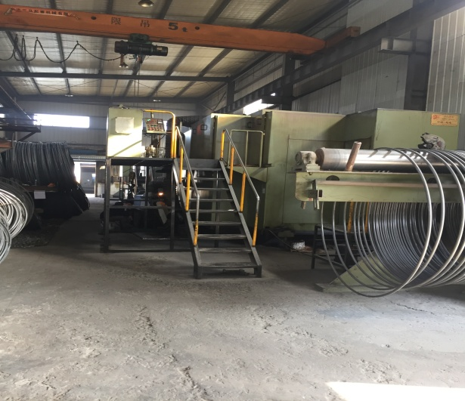
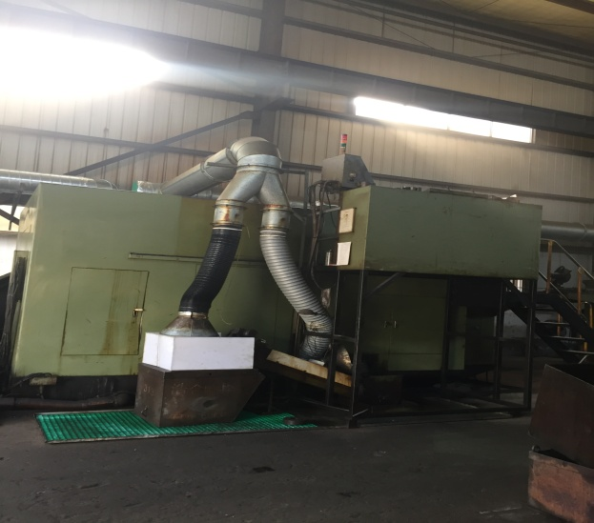

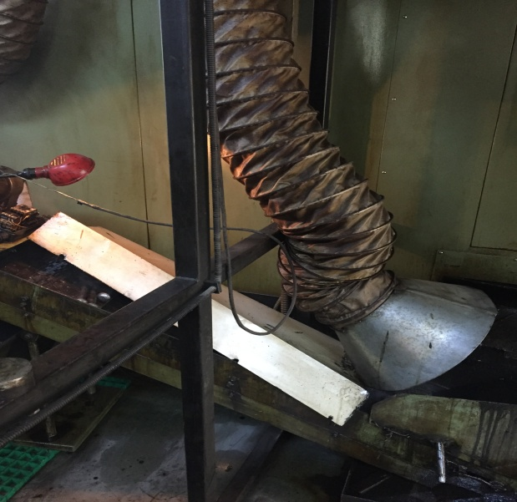
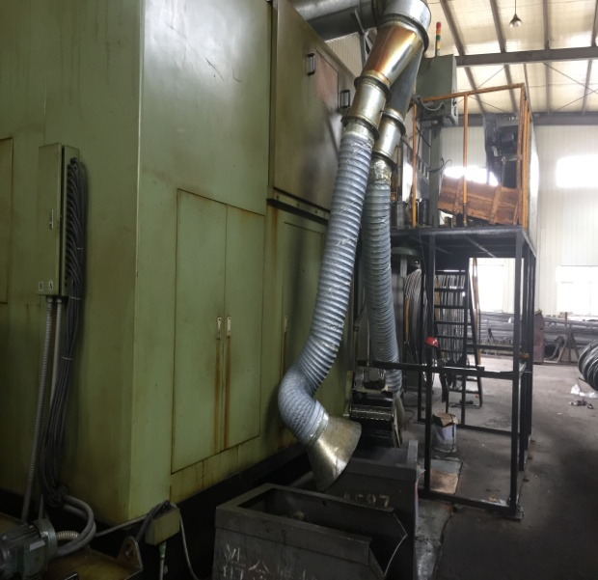

金工车间
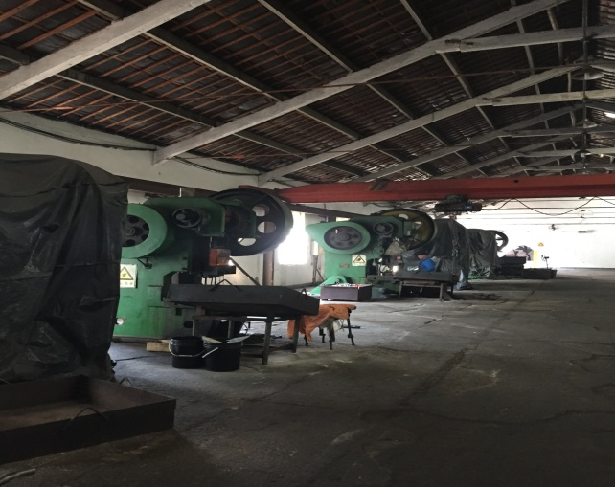
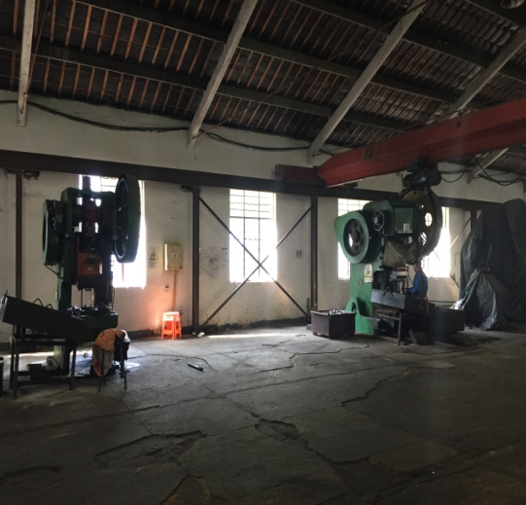

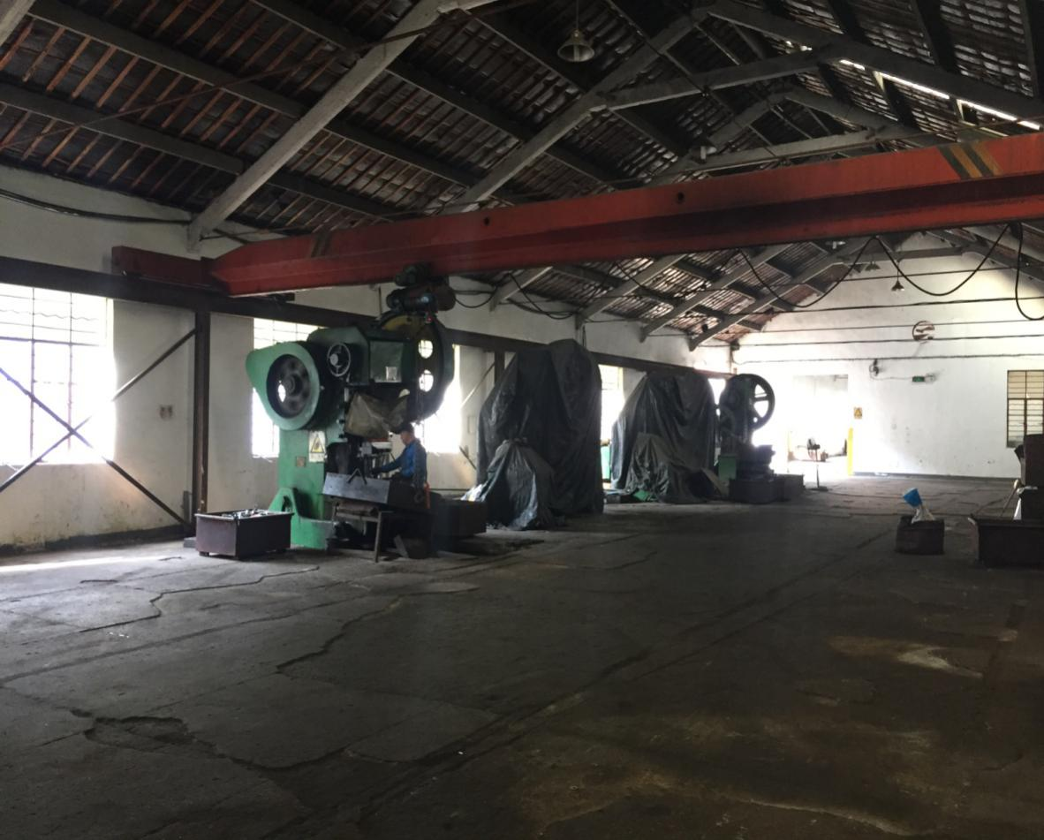

全自动搓丝车间

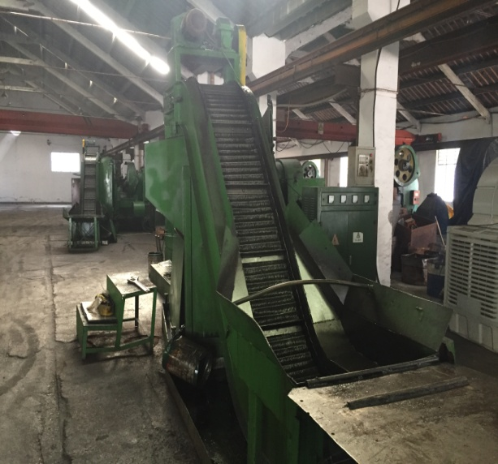
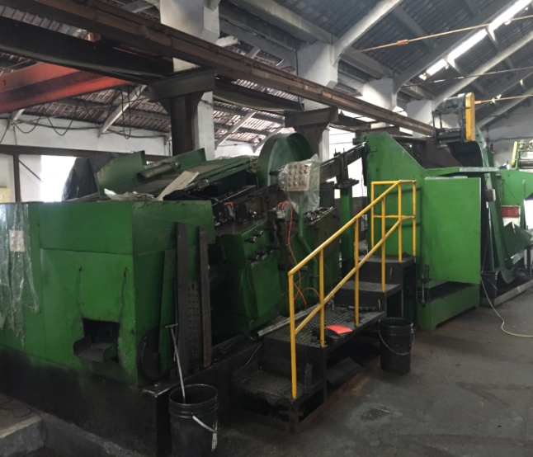

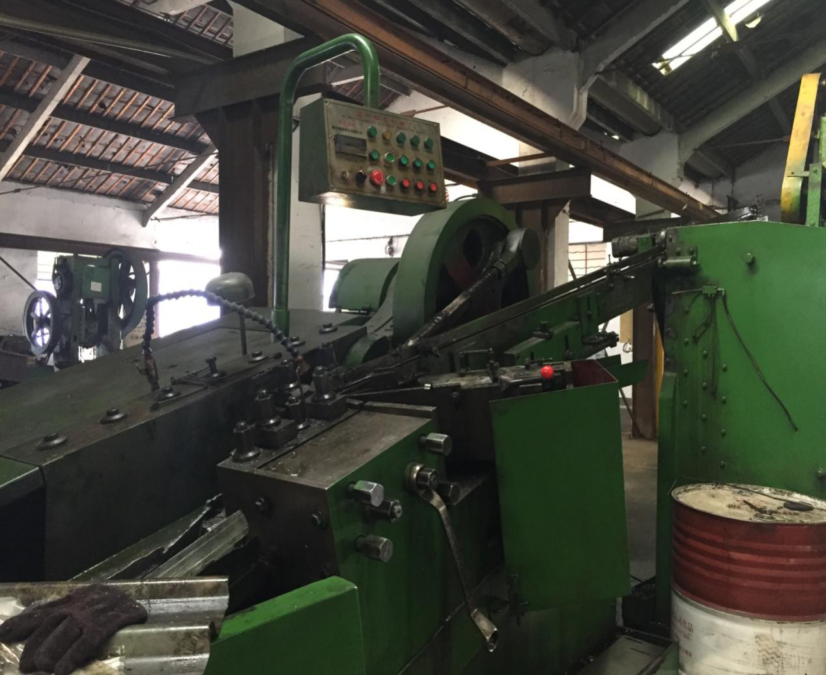

网带炉淬火车间
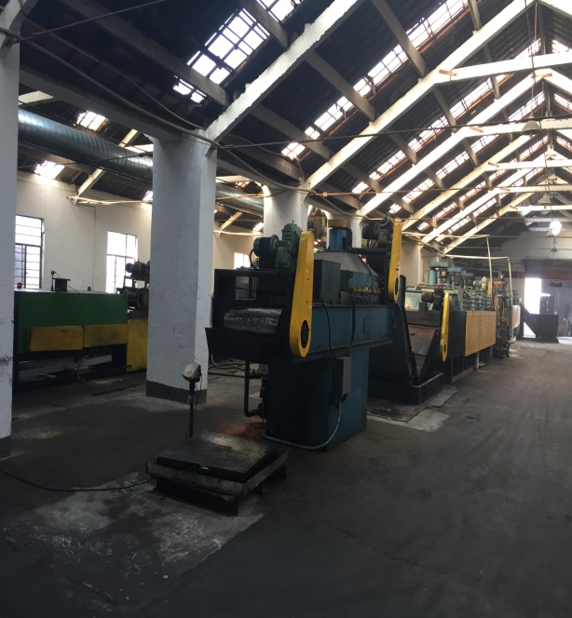
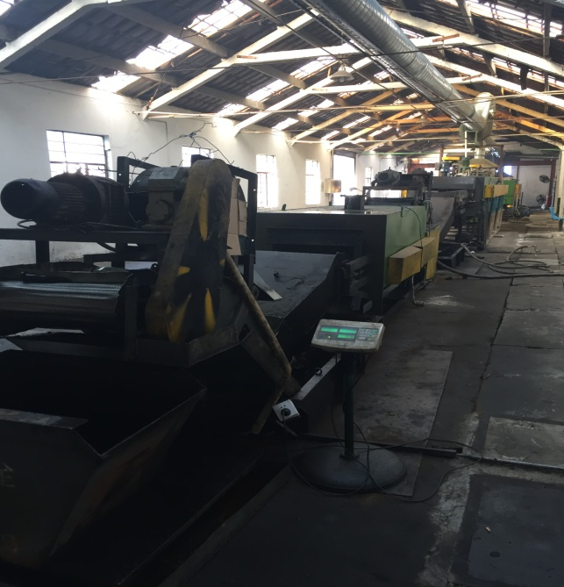

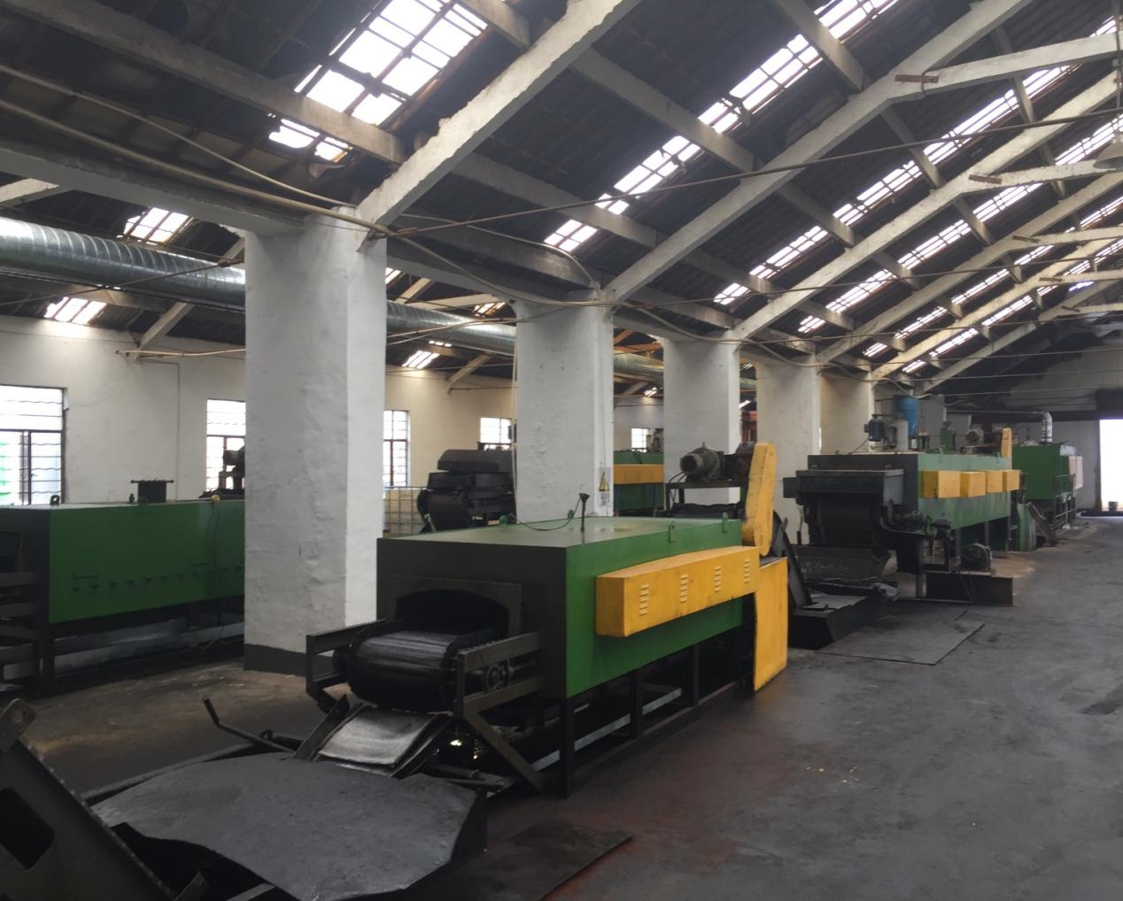

拉力试验检测设备
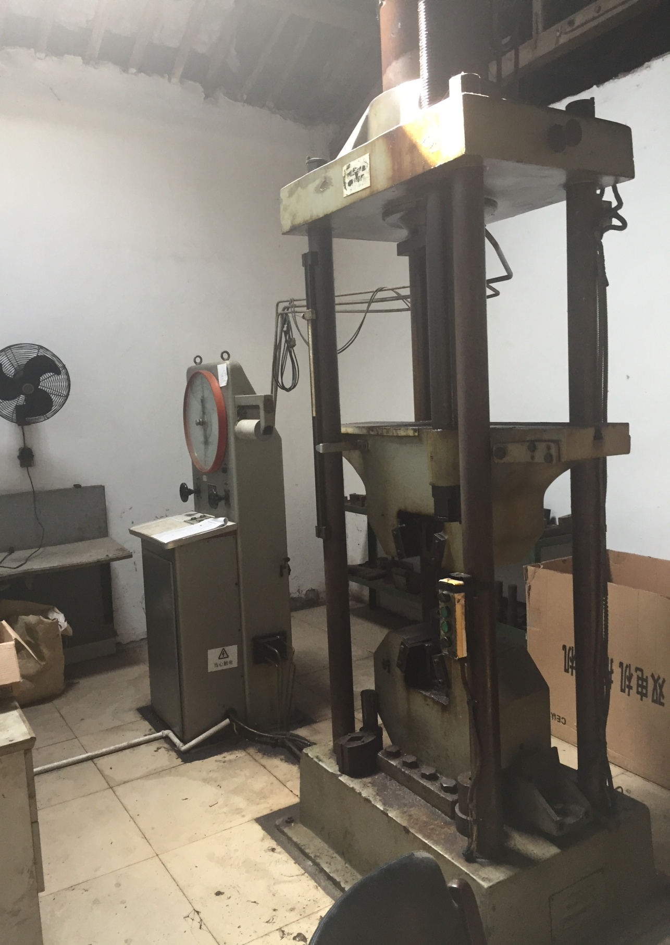

硬度检测设备
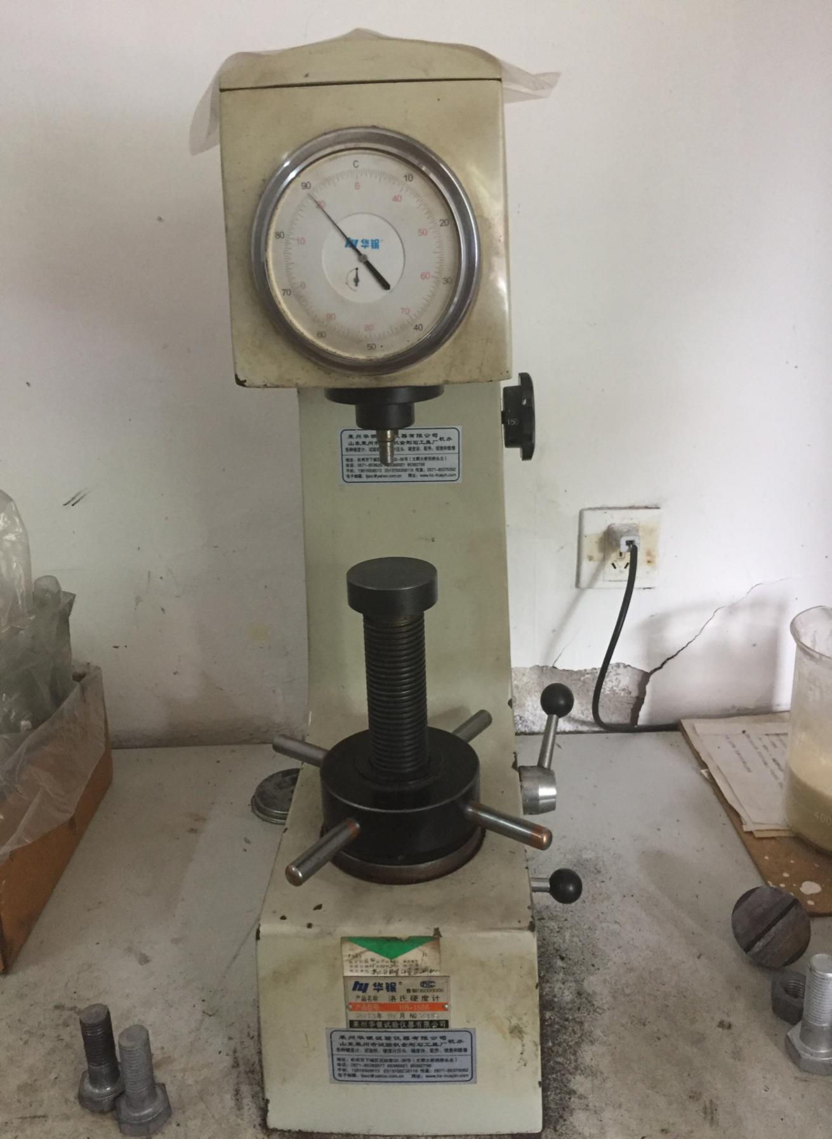

轴力、扭矩检测设备
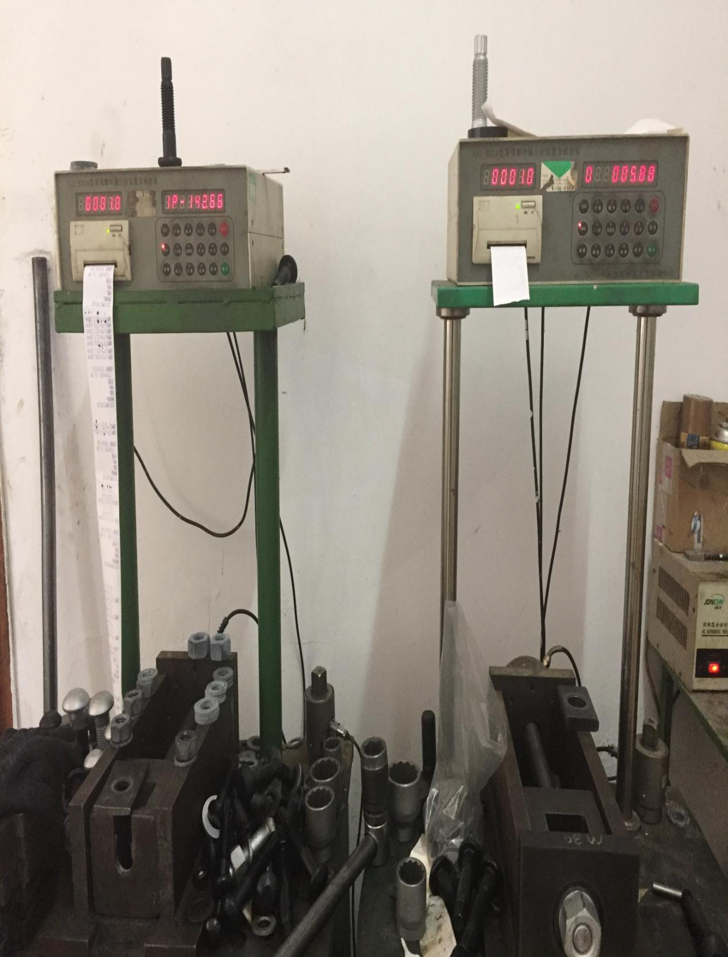

- 业绩及证明材料
